**Міністерство освіти і науки України**

**Національний технічний університет України «Київський політехнічний інститут імені Ігоря Сікорського"**

**Факультет інформатики та обчислювальної техніки**

**Кафедра інформатики та програмної інженерії**

**Звіт**

з лабораторної роботи №5 з дисципліни

«Технології паралельних обчислень»

**„Застосування високорівневих засобів паралельного програмування для побудови алгоритмів імітації та дослідження їх ефективності.”**

**Виконав(ла)**

(шифр, прізвище, ім'я, по батькові)

*ІП-11 Головня Олександр Ростиславович*

**Перевірив**

(прізвище, ім'я, по батькові)

Київ 2024

**Завдання до комп’ютерного практикуму:**

З використанням пулу потоків побудувати алгоритм імітації багатоканальної системи масового обслуговування з обмеженою чергою, відтворюючи функціонування кожного каналу обслуговування в окремій підзадачі. Результатом виконання алгоритму є розраховані значення середньої довжини черги та ймовірності відмови. **40 балів.**

З використанням багатопоточної технології організувати паралельне виконання прогонів імітаційної моделі СМО для отримання статистично значимої оцінки середньої довжини черги та ймовірності відмови. **20 балів.**

Виводити результати імітаційного моделювання (стан моделі та чисельні значення вихідних змінних) в окремому потоці для динамічного відтворення імітації системи. **20 балів.**

Побудувати теоретичні оцінки показників ефективності для одного з алгоритмів практичних завдань 2-5. **20 балів.**

**Текст програми можна знайти тут:** [**https://github.com/YeaLowww**](https://github.com/YeaLowww)

**Результати виконання коду:**

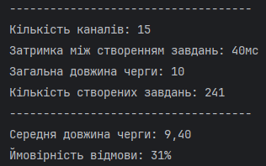

Рисунок 1. – Демонстрація виконання коду для завдання 1

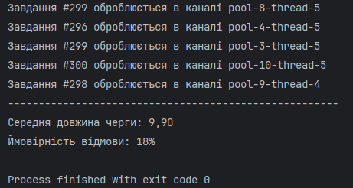

Рисунок 2. – Демонстрація виконання коду для завдання 2

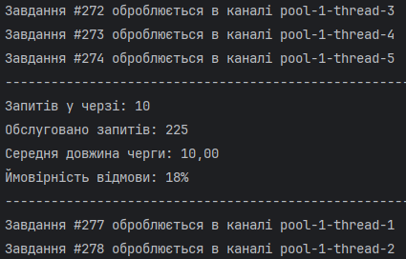

Рисунок 3. – Демонстрація виконання коду для завдання 3

**Task4:**

Паралельна реалізація стрічкового алгоритму множення матриць може поліпшити час виконання завдання, розподіливши роботу між декількома потоками. Щоб проаналізувати ефективність паралельного алгоритму, розглянемо наступні показники:

**Прискорення** (Speedup): Це відношення часу виконання послідовного алгоритму до часу виконання паралельного алгоритму. Ідеальним прискоренням є значення, рівне кількості потоків, тому що тоді робота розподіляється рівномірно між потоками.

S = T_serial / T_parallel

**Коефіцієнт використання** (Efficiency): Це відношення прискорення до кількості потоків. Ідеальною ефективністю є 1, що означає, що кожен потік зайнятий на 100%.

E = S / P, де P - кількість потоків

Щоб обчислити теоретичні оцінки цих показників для паралельної реалізації стрічкового алгоритму множення матриць, слід врахувати наступні фактори:

**Час виконання послідовного алгоритму** (T_serial): Це час, який потрібен для множення двох матриць, використовуючи стрічковий алгоритм, без використання паралелізму.

**Час виконання паралельного алгоритму** (T_parallel): Це час, який потрібен для множення двох матриць, використовуючи стрічковий алгоритм з паралелізмом.

Припустимо, що ми маємо квадратні матриці розміром N x N. Тоді:

Для послідовного алгоритму час виконання може бути апроксимований як **T_serial = O(N^3)**, оскільки кожен елемент результуючої матриці обчислюється за O(N) операцій, а результуюча матриця має розмір N x N.

Для паралельного алгоритму час виконання залежить від кількості потоків (P) та як робота розподіляється між ними. При ідеальному розподілі роботи, кожен потік виконує **O(N^3 / P)** операцій. Однак, враховуючи накладні витрати на створення потоків, синхронізацію та обмін даними, реальний час виконання буде більшим: **T_parallel = O(N^3 / P) + overhead.**

Тепер можемо обчислити теоретичні оцінки прискорення та ефективності:

**Прискорення (S)** = T_serial / T_parallel = (O(N^3)) / (O(N^3 / P) + overhead). У найкращому випадку (без накладних витрат) прискорення дорівнює кількості потоків (P). Однак, в реальних системах накладні витрати зазвичай зменшують прискорення.

**Ефективність (E)** = S / P = ((O(N^3)) / (O(N^3 / P) + overhead)) / P. Ідеальна ефективність дорівнює 1, але через накладні витрати реальна ефективність зазвичай менше 1.

**Висновок:** Під час розробки лабораторної роботи, я реалізував декілька програм та дослідив такі алгоритми: алгоритм імітації багатоканальної системи масового обслуговування з обмеженою чергою, відтворюючи функціонування кожного каналу обслуговування в окремій підзадачі, а також з використанням багатопоточної технології організував паралельне виконання прогонів імітаційної моделі СМО для отримання статистично значимої оцінки середньої довжини черги та ймовірності відмови